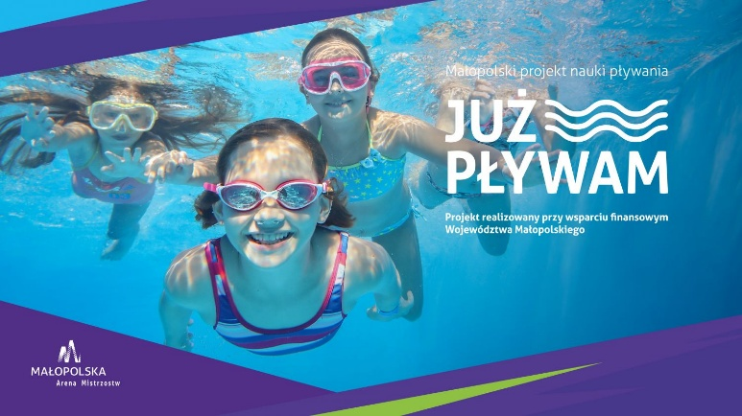
Załącznik nr 1 do
Zarządzenia Nr 38/2025
Wójta Gminy Gnojnik
z dnia 20 marca 2025 roku

REGULAMIN REKRUTACJI I UCZESTNICTWA W PROJEKCIE „JUŻ PŁYWAM” edycja 2025

§ 1

Postanowienia ogólne

- Niniejszy regulamin, zwany dalej Regulaminem, określa zasady rekrutacji i uczestnictwa w projekcie „Już pływam” edycja 2025 zwanego dalej Projektem.
- Realizatorem Projektu jest Gmina Gnojnik, Gnojnik 363, zwana dalej Gminą Gnojnik lub Realizatorem Realizator sprawuje ogólny nadzór nad Projektem oraz rozstrzyga sprawy nieuregulowane w Regulaminie.
- Projekt realizowany przy wsparciu finansowym Województwa Małopolskiego w ramach zadania „Zagospodarowanie czasu wolnego dzieci i młodzieży”.
- Miejsce realizacji Projektu: Kryta Pływalnia Gminny Ośrodek Sportu i Rekreacji Bochnia Sp. z o. o., Proszówki 365, 32-700 Bochnia, zwana dalej Krytą Pływalnią w Proszówkach
- Projekt przewiduje przeprowadzenie łącznie 20 godzin (lekcyjnych) zajęć nauki i doskonalenia pływania dla każdego uczestnika.
- Koszt uczestnictwa w Projekcie wynosi 300,00 zł/uczestnik.
- Realizator zapewnia uczestnikom Projektu transport oraz opiekę w czasie transportu i podczas pobytu nana Krytej Pływalni w Proszówkach. Harmonogram zajęć zostanie ustalony w porozumieniu z Krytą Pływalnią w Proszówkach.
- Cel Projektu:
- nabycie umiejętności pływackich;
- zwiększenie świadomości wśród młodych na temat bezpieczeństwa w różnego rodzaju zbiornikach wodnych;
- poprawa kondycji i podniesienie ogólnej sprawności fizycznej uczniów;
- zachęcenie do aktywnych form spędzania wolnego czasu, szansa rozwoju sportowych talentów;
- upowszechnianie kultury fizycznej, integracja społeczna;
- promowanie Małopolski, jako regionu szczególnie przyjaznego dla uprawiania rekreacji i sportu;

§ 2
Warunki uczestnictwa w Projekcie

- Projekt skierowany jest do dzieci uczęszczających do klas I – III szkół podstawowych z terenu Gminy Gnojnik.
- W pierwszej kolejności Gmina Gnojnik ma obowiązek zakwalifikowania do Projektu dzieci, które wcześniej nie miały możliwości skorzystania z nauki pływania w ramach poprzednich edycji projektu, nie posiadają podstawowych umiejętności pływania.
- Dokumentem niezbędnym do wzięcia udziału w rekrutacji do Projektu jest terminowo złożona deklaracja uczestnictwa w Projekcie stanowiąca załącznik nr 1 do niniejszego Regulaminu.
- Rodzic/opiekun prawny składa oświadczenie o braku jakichkolwiek przeciwwskazań, w tym zdrowotnych, uczestnika do udziału w Projekcie.
- Wpłaty w wysokości 300 zł dokonywane są w przypadku zakwalifikowania się do udziału w Projekcie w wyznaczonym terminie na konto wskazane w § 3 ust. 9 niniejszego Regulaminu.
- Brak wpłaty w wyznaczonym terminie skutkuje skreśleniem dziecka z listy zakwalifikowanych do udziału w Projekcie.

§ 3
Zasady rekrutacji

- Rekrutacja do Projektu prowadzona będzie przez Referat Oświaty Urzędu Gminy Gnojnik.
- Działania rekrutacyjne obejmują następujące etapy:
- złożenie wypełnionej deklaracji uczestnictwa w Projekcie stanowiącej złącznik 1 do Regulaminu, na dzienniku podawczym Urzędu Gminy Gnojnik, Gnojnik 363;
- przygotowanie listy uczestników Projektu i listy rezerwowej;
- powiadomienie kandydatów o zakwalifikowaniu się do udziału w Projekcie.
- Deklaracje uczestnictwa należy złożyć w terminie od 24 marca 2025 r. do 26 marca 2025 r. do godziny 15.30 na dzienniku podawczym Urzędu Gminy Gnojnik, Gnojnik 363.
- Każda deklaracja opatrzona zostanie datą i godziną wpływu.
- Liczba miejsc ograniczona: 90.
- W przypadku większej liczby zgłoszeń uczniów spełniających kryteria niż liczba miejsc, będzie decydować kolejność złożenia uzupełnionej deklaracji uczestnictwa.
- Osoba z listy rezerwowej zostanie włączona do uczestnictwa w Projekcie w przypadku rezygnacji osoby wcześniej zakwalifikowanej.
- Powiadomienie osób o zakwalifikowaniu się do udziału w Projekcie lub o liście rezerwowej nastąpi telefonicznie w dniach 27-31 marca 2025 r. Od wyników rekrutacji nie przysługuje odwołanie.
- Wpłaty należy dokonać w terminie od 27 marca do 1 kwietnia 2025 r. na konto Urzędu Gminy Gnojnik – BS Gnojnik - Nr konta – 75 9453 0009 0020 0200 0039 0002, tytuł wpłaty: PROJEKT pn. „JUŻ PŁYWAM – 2025 – imię, nazwisko oraz szkoła uczestnika”.

§ 4
Zasady uczestnictwa w Projekcie

- Uczestnicy zobowiązani są do regularnego uczestnictwa w zajęciach.
- Na poszczególnych zajęciach sprawdzana będzie każdorazowo obecność i odnotowywana na listach obecności.
- Dopuszcza się usprawiedliwienie nieobecności spowodowane chorobą lub ważnymi sytuacjami losowymi. Podstawą usprawiedliwienia jest informacja przekazana opiekunowi grupy na odpowiednim formularzu stanowiącym załącznik nr 2 do Regulaminu.
- Wyjazdy uczestników na Krytą Pływalnię w Proszówkach odbywać się będą z parkingu przy nowym Kościele w Gnojniku, zgodnie z ustalonym harmonogramem, przekazanym uczestnikom Projektu.
- W przypadku wyrządzenia szkód materialnych przez uczestnika Projektu, kosztami naprawy wyrządzonej szkody zostanie obciążony rodzic/opiekun prawny.
- Realizator nie odpowiada za rzeczy zgubione przez uczestników Projektu podczas zajęć.
- Uczestnik Projektu zobowiązany jest do stosowania się do poleceń instruktora, opiekuna zajęć.
- Uczestnik Projektu jest zobowiązany do przestrzegania obowiązujących przepisów prawa oraz wszelkich regulaminów obowiązujących na Krytej Pływalni w Proszówkach.

§ 5
Zasady monitoringu uczestników Projektu

Uczestnik Projektu zobowiązuje się do systematycznego uczestniczenia w zajęciach.

§ 6
Zasady rezygnacji z uczestnictwa w Projekcie

- W przypadku rezygnacji z udziału w Projekcie przed rozpoczęciem zajęć uczestnik Projektu zobowiązuje się dostarczyć informację o tym fakcie na formularzu stanowiącym załącznik nr 3 do Regulaminu, do Urzędu Gminy Gnojnik. Gmina Gnojnik dokonuje zwrotu dokonanej wpłaty.
- W przypadku rezygnacji z uczestnictwa w Projekcie po rozpoczęciu zajęć dokonana wpłata nie podlega zwrotowi.

§ 7
Postanowienia końcowe

- Gmina Gnojnik zastrzega sobie prawo do odwołania zajęć z przyczyn od siebie niezależnych.
- Regulamin obowiązuje przez cały okres realizacji Projektu.
- Gmina Gnojnik zastrzega sobie prawo do zmiany Regulaminu, poprzez zwiększenie zakresu klas, których uczniowie mogą być uczestnikami Projektu oraz ogłoszenie dodatkowego terminu rekrutacji w przypadku zapisania się niewystarczającej ilości uczestników.
- Regulamin jest dostępny w Urzędzie Gminy Gnojnik i na stronie internetowej www.gnojnik.pl .

